移动互联网时代，农业开始变得性感。学农技也有了时尚的玩法，现在在手机上装上农管家APP就能实现，农民伯伯再也不用拿小板凳听老师枯燥的讲课了。这是一款啥样的APP，能这么神奇？

1、国内首款农民专用APP

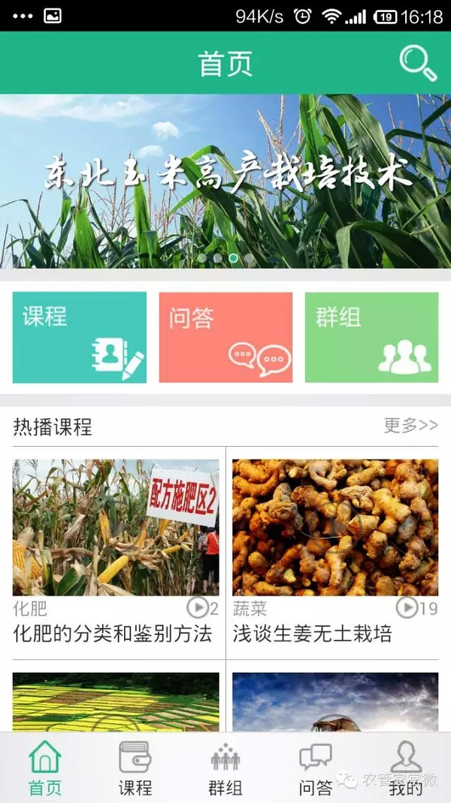

2、农技应用视频，国内最全

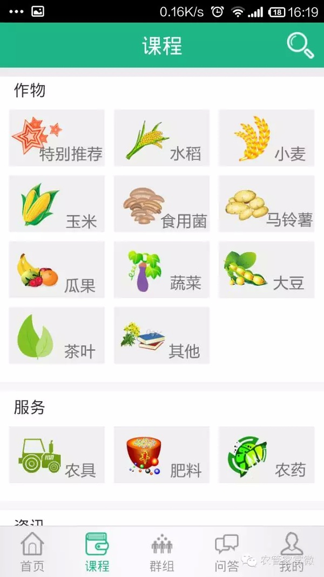

3、种植技术难题，实时解答

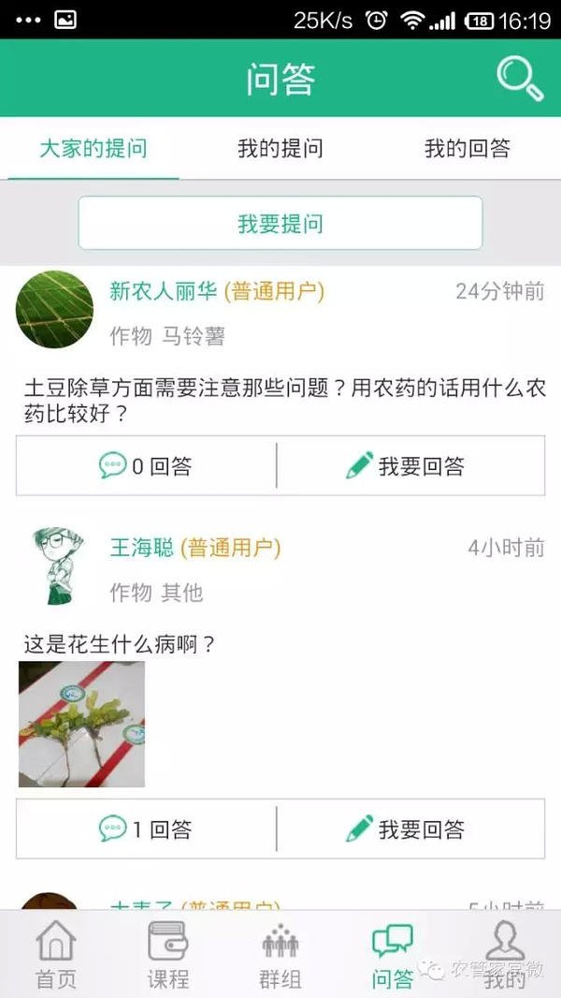

4、各种交流圈子，轻松创建

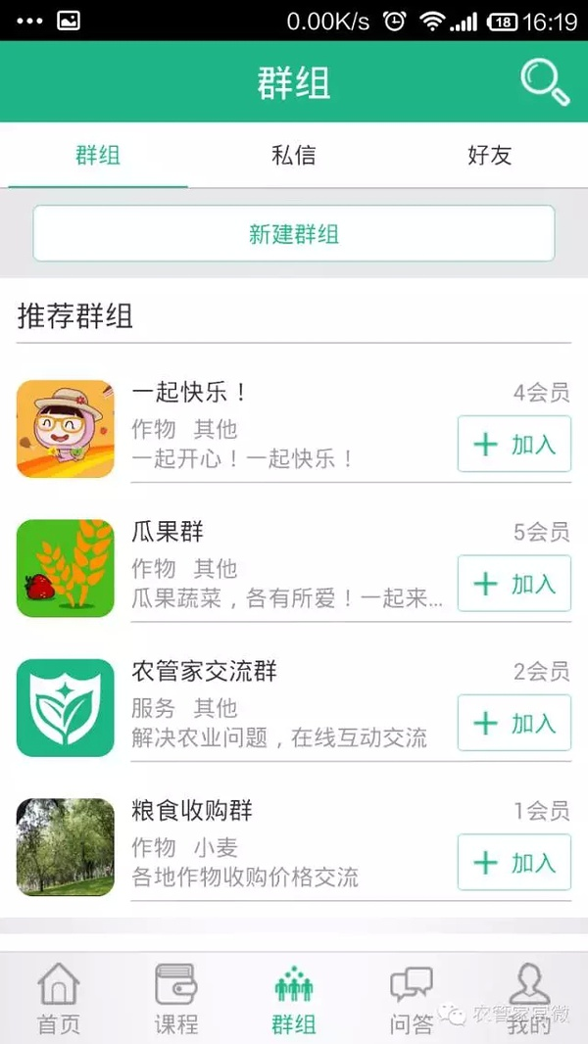

那么问题来了，这么好的神器，从哪下载呢？  
1、应用宝、百度助手、91助手、安卓市场、360助手、pp助手、安智市场等主流应用市场都有，搜索“农管家”即可下载；  
2、直接扫码也可下载。

